高英高級工商職業學校辦理109學年度活動摘要
活動名稱 |  | 109學年度小港社教館-草地野餐音樂會
主辦單位 |  | 美容科 | 活動地點 |  |  | 小港社教館
活動日期 |  | 109年10月17日 |  |  |  | 參加人數 | 學生：20人  教師：4人
活動摘要  課程內容 |  | 主題：小港社教館-草地野餐音樂會  內容：本校於109年10月17日(六)受邀參與小港社教館-草地野餐音樂會活動，美容科參與技職教育體驗指甲彩繪活動，參與民眾反應熱烈肯定。
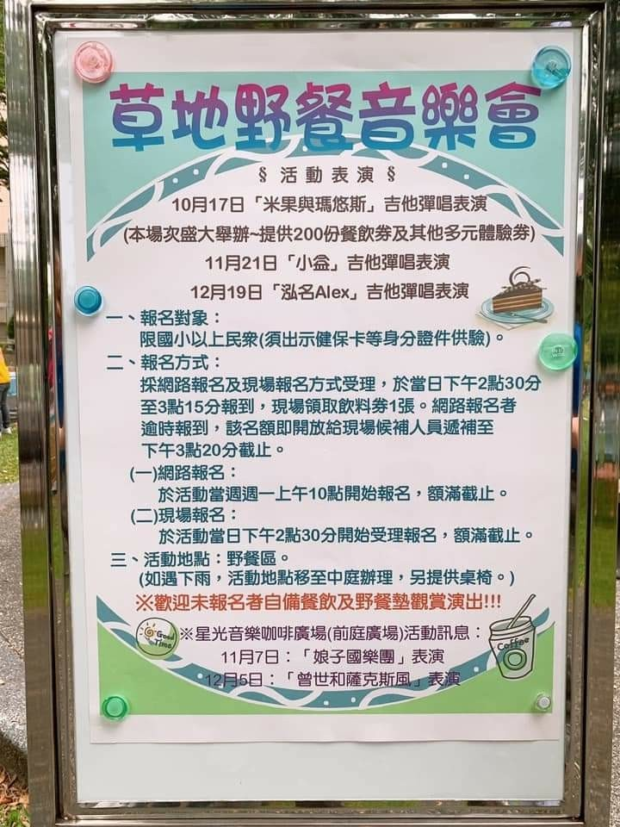 |  |  |  | 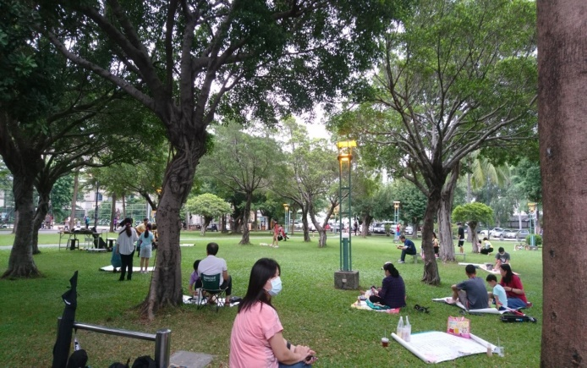
說明 | 草地野餐音樂會活動節目表演 |  |  | 說明 | 民眾於草地享受野餐音樂活動
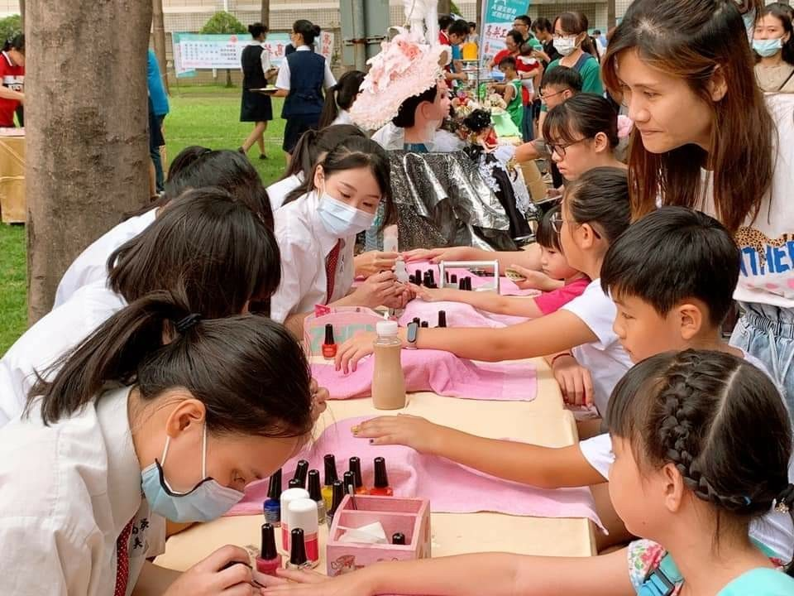 |  |  |  | 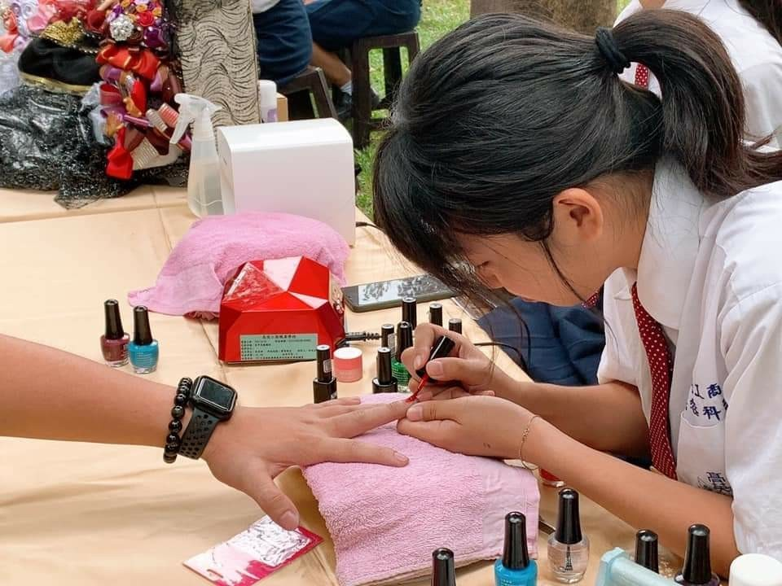
說明 | 家長帶著孩子一同體驗指甲彩繪 |  |  | 說明 | 學生專注服務民眾

